
Εκπαιδευτικοί σε Δράση
Π/Ε Ηλιούπολης

ΟΧΙ ΣΤΗΝ ΑΞΙΟΛΟΓΗΣΗ – ΧΕΙΡΑΓΩΓΗΣΗ
στη ΒΑΘΜΟΛΟΓΙΚΗ - ΜΙΣΘΟΛΟΓΙΚΗ ΣΤΑΣΙΜΟΤΗΤΑ
και στις ΑΠΟΛΥΣΕΙΣ
ΠΑΙΔΑΓΩΓΙΚΗ ΕΛΕΥΘΕΡΙΑ
ΔΗΜΟΚΡΑΤΙΑ ΣΤΟ ΣΥΛΛΟΓΟ ΔΙΔΑΣΚΟΝΤΩΝ

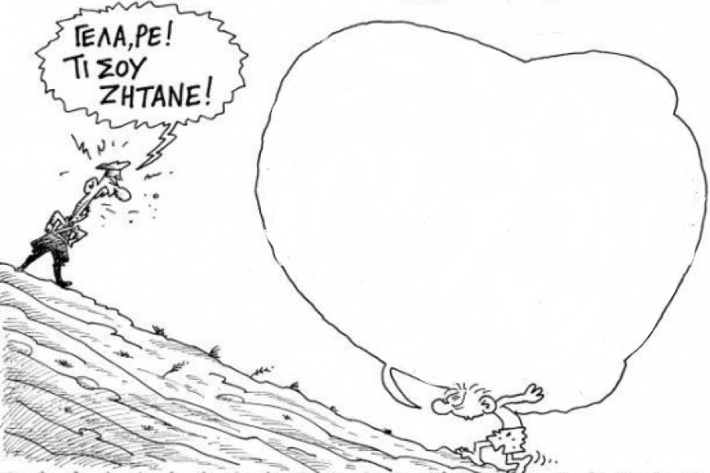

Να πληρώνω πιο πολλούς φόρους με μικρότερο μισθό,
να δουλεύω μέχρι να πεθάνω,
να εργάζομαι πιο πολλές ώρες,
να διδάσκω με περισσότερους μαθητές στην τάξη,
να με μετακινούν όπου θέλουν
ο προϊστάμενος και ο περιφερειακός διευθυντής,
να ανταγωνίζομαι τους/τις συναδέλφους για να προαχθώ,
να με αξιολογεί ο διευθυντής πόσο πειθαρχημένος υπάλληλος είμαι,
να υποκλίνομαι στην παιδαγωγική αυθεντία του συμβούλου,
να με φακελώνουν για να φοβάμαι μη με απολύσουν,
μη με βάλουν σε αργία ή σε διαθεσιμότητα,
μη με κατηγορήσει κανείς ανώνυμα και περάσω πειθαρχικό, ,
να μαζεύω χαρτιά από επιμορφώσεις,
να βρίσκω εγώ λύση για το φωτοτυπικό που χάλασε
και το πετρέλαιο που τελειώνει, να με εκβιάζουν,
να μου μένουν οι λογαριασμοί απλήρωτοι,
να δανείζομαι κι άλλο κι άλλο και τέλος,
να κάνω και μια έκθεση
αυτοαξιολόγησης…

ΕΚΤΑΚΤΗ ΣΥΝΕΛΕΥΣΗ ΣΥΛΛΟΓΟΥ
Πέμπτη 31 Ιανουαρίου 7 η ώρα
στο 2^{Ο} Δημοτικό Ηλιούπολης

